ЦРВЕНИ КРСТ СРБИЈЕ
ЦРВЕНИ КРСТ НИШ

ИЗВЕШТАЈ О АКТИВНОСТИМА
ЦРВЕНОГ КРСТА НИША

ПЕРИОД ЈАНУАР – ДЕЦЕМБАР 2021. ГОДИНЕ

________________________________________________________________
Ниш, јануар 2022. године

АКТИВНОСТИ ЦРВЕНОГ КРСТА НИШ
У периоду од јануара до децембра 2021. године активности Црвеног крста Ниш одвијале су се у складу са епидемиолошком ситуацијом изазваном епидемијом КОВИД-19 вирусом а у складу са усвојеним планом и програмом рада.
1.Социјална делатност
У оквиру социјалне делатности највећа пажња је посвећена помоћи социјлано угроженим категоријама и у том периоду је подељено 11.086,70 кг хране, 3741,46 кг хигијене, 571,68 кг одеће и обуће, 354.59 кг остале помоћи обухваћено је 4932 породица и 9938 појединаца, кеш ваучери за 29 породице, пакет за новорођену бебу у Недељи Црвеног крста за 42 бебе. Донације су обезбеђене од Црвеног крста Београд, ХЕЛП-а, УНИЦЕФ-а, компаније ЛИДЛ, компаније ВАИКИКИ и ШАФРАН, Министарства за рад борачка и социјална питања.
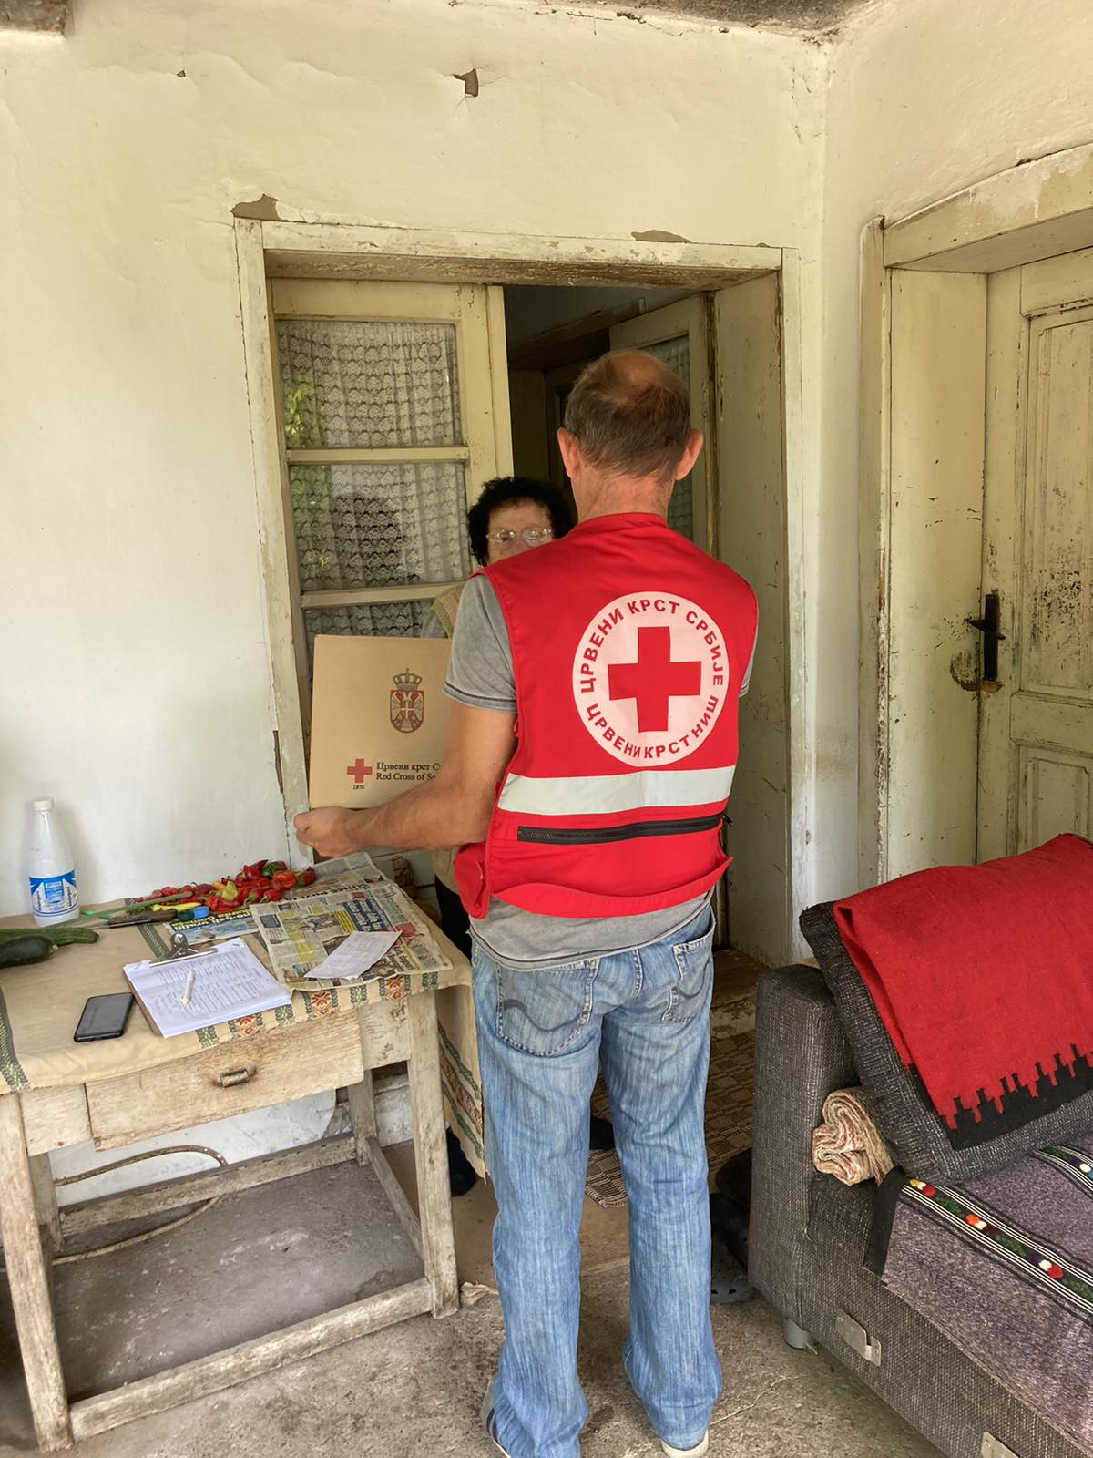
Додатна активност је усмерена на психосоцијалну помоћ и подршку угроженим категорима и у том смислу организоване су едукације и радионице за децу из социјално угрожених средина као и радионице за чланове удружења „Цветно срце“ и едукаторе који раде у Свратишту за децу.
У одмаралишту Гај у Дивљани организована је школа у природи за децу из социјално угрожених средина у две смене од 1.-19.7.2021. године за 70 детета.

2. Припреме за деловање у несрећама
Програм деловања у несрећама у пуном обиму је реализован у току 2021. године и то поготово у смислу санирања последица епидемије КОВИД-19. У оквиру ове активности Црвени крст Ниш је донирао помоћ у средствима за дезинфекцију Дому здравља Ниш.
Црвени крст је активно учествовао у извештаваном периоду у раду Градског и Окружног штаба за ванредне ситуације.
Црвени крст Ниш је учествовао у санирању последица поплава јануара 2021. Године на територији градске општине Нишка бања, у смислу донације сетова за дезинфекцију породицама чије су куће поплављене, као и помоћи у пакетима хране и хигијене. Укупно је обухваћено 10 породица.
Посебна пажња посвећена је додатној обуци волонтера у оквиру програма деловања у несрећема са акцентом на здравствену превентиву и мере заштите које је потребно предузети.
Црвени крст Ниш је један од учесника вежбе „СИСТЕМ 2021“ која се 5.11.2021. године одржава у Нишу и још 40 градова и општина у Србији. Циљ вежбе је да се прикаже спремност свих субјеката од посебног значаја у случају ванредне ситуације. Црвени крст је узео активно учешће у оквиру евакуације, збрињавања, психосоцијлане помоћи, евиденције, тријаже, пружања прве помоћи.
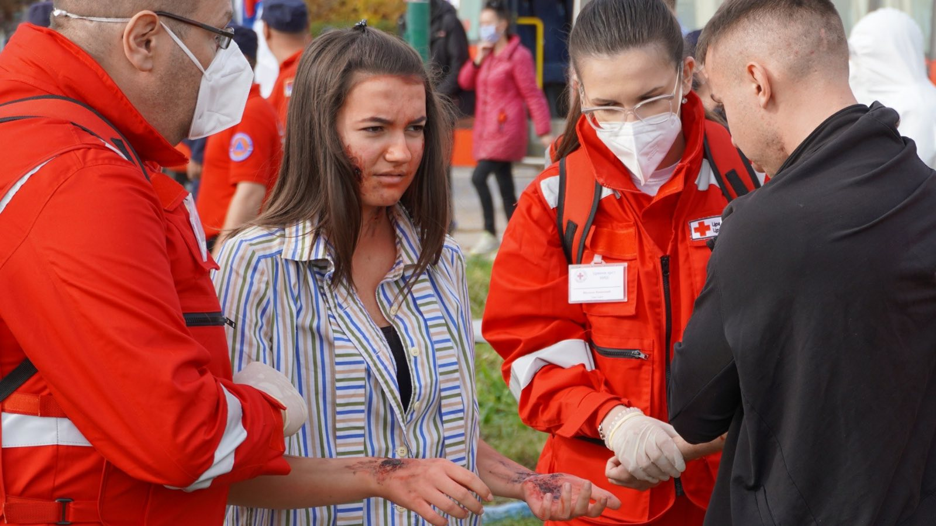

3. Прва помоћ
Програм прве помоћи реализован је кроз подизање свести грађана о значају познавања лаичке прве помоћи и постизање ширег обухвата становништа у оспособљавању за пружање прве помоћи.
Обуку из прве помоћи прошло је 74 младих. У наведеном периоду организовано је 21 основна обука за укупно 68 запослених и 1 напредна обука за једног запосленог.
У извештаваном периоду организована је и обука из прве помоћи за јединице цивилне заштите коју је прошло 19 припадника јединица цивилне заштите, организована су дежурства екипа прве помоћи на спортској манифестацији Општинске олимпијске игре у Трупали, едукација извиђача у извиђачком кампу у Церју, у оквиру Извиђачке шумске школе Савеза извиђача Србије.У касарни „Књаз Михаило“ у Нишу, одржана је обука из програма прве помоћи за припаднике Комнадне базе.
Поводом обележавања Светског дана прве помоћи организована је смотра екипа прве помоћи у Врању у којој је узела учешће и екипа прве прве помоћи Црвеног крста Ниш.
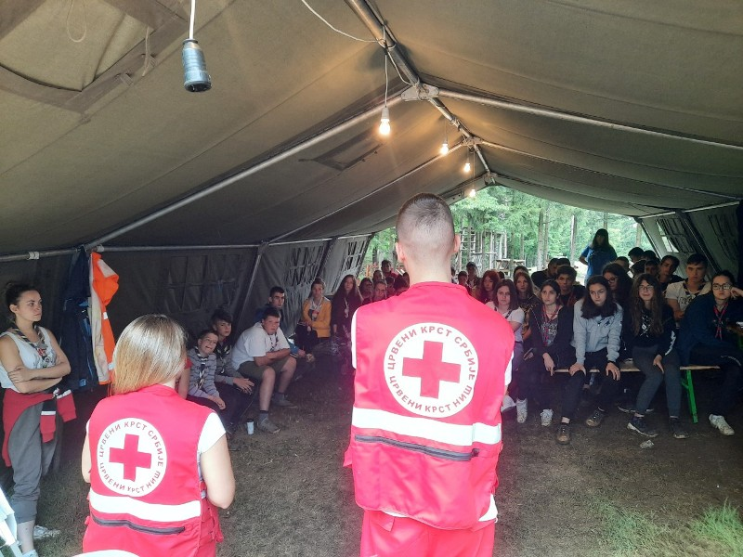

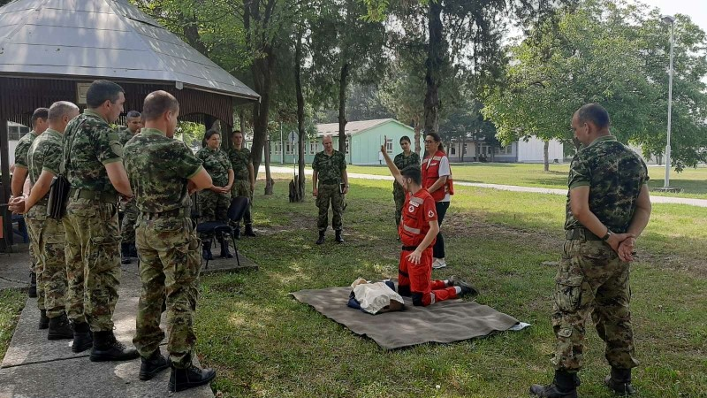

4. Промоција добровољног давалаштва крви
Промоција добровољног давалаштва крви међу грађанима у циљу унапређења свести грађана о значају добровољног, анонимног и ненаграђеног давалаштва крви, развијање вештина волонтера и повећање њиховог знања за рад на регрутовању и задржавању давалаца крви. У извештаваном приоду организовано је 32 акција у којима је укупно прикупљено 379 јединица крви од чега су 7 акција биле у Црвеном крсту Ниш.Организована су три семинара за нове волонтере у програму промоције добровољног давалаштва крви који су прошли укупно 67 волонтера.
Црвени крст Ниш организовао је поделу захвалница и признања вишеструким даваоцима крви у просторијама Црвеног крста Ниш поводом 14.јуна. У извештаваном периоду укупно је подељено 598 захвалница добровољним даваоцима крви.Такође је организован и конкурс Крв живот значи у коме су учествовале 6 основних и 2 средње школе са 215 ликовних и 72 литерарна рада.
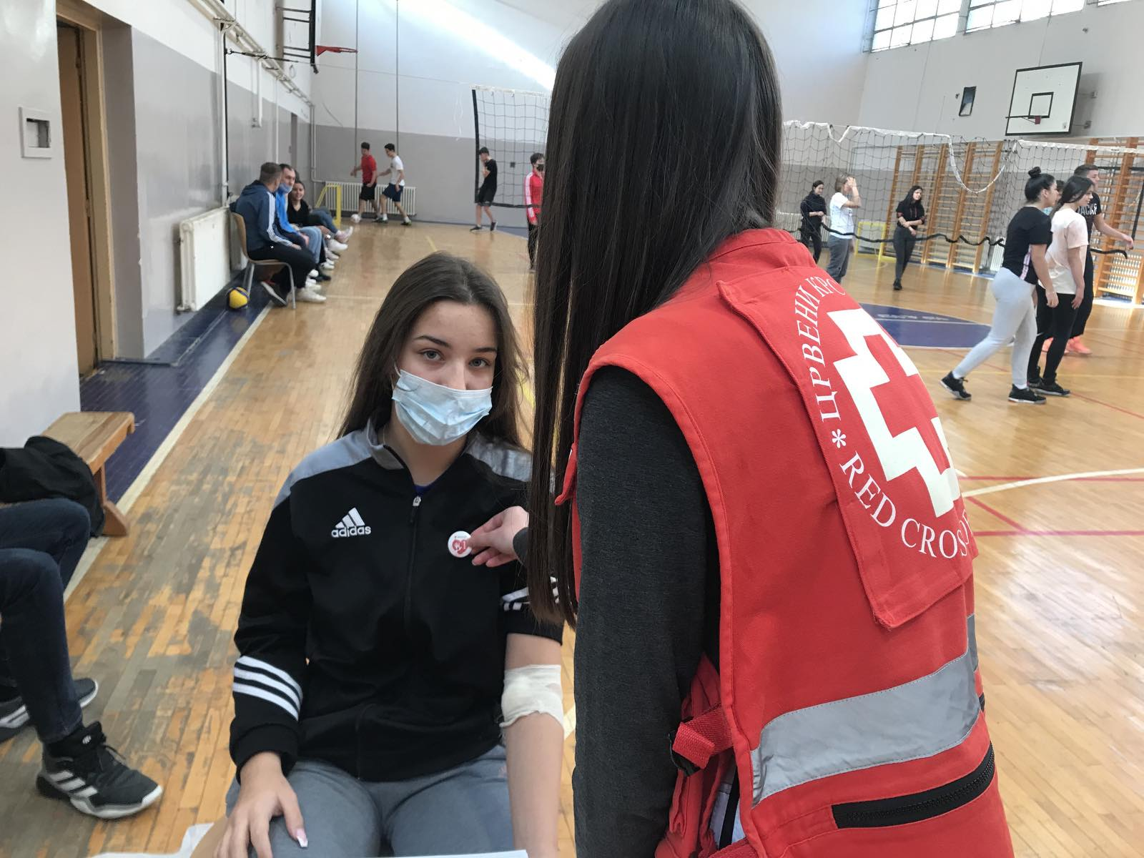

5.Здравствено превентивну делатност,

Програм је реализован кроз промоцију здравих стилова живота и превенцију болести зависности те у том смислу континуиране обуке волонтера и сарадника Црвеног крста у области јавног здравља и промаоције здравих стилова живота. Додатна активност је била усмерена на развијање програма психосоцијалне подршке у кризним ситуацијама са посебним нагласком на рањиве групе, развијање обуке за волонтере за пружање психосоцијалне подршке у кризним ситуацијама. У извештаваном прериоду посебно је посвећена пажња едукацији становништва о мерама заштиту од инфекције корона вирусом.

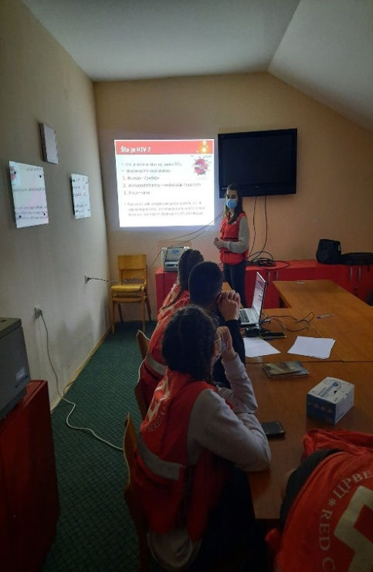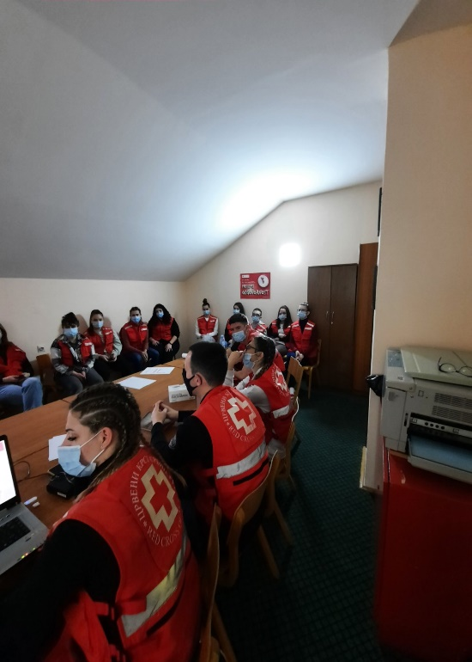

6.Рад са подмлатком и омладином

Програм је у извештаваном периоду посвећен мотивисању деце и омладине у духу хуманизма, толеранције, и узајамне солидарности путем обуке волонтеракао и реализацију програма "Промоције хуманих вредности".
У циљу перманентне едукације волонтера и континуираног занављања волонтерске базе, организације Црвеног крста Новог Сада, Суботице,Зрењанина и Ниша су у периоду од 10. до 15. августа 2021. Године реализовале заједнички омладински камп Црвеног крста у одмаралишту Црвеног крста Ниш ,,Гај“ у Дивљани.
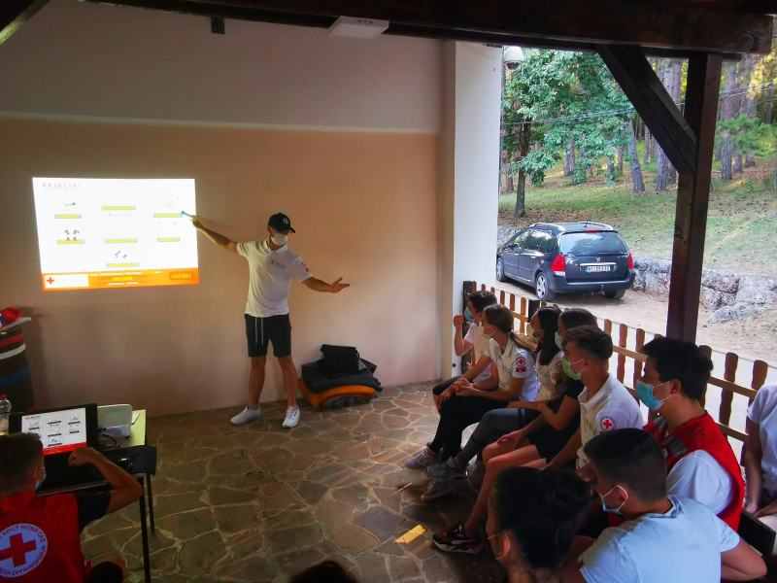

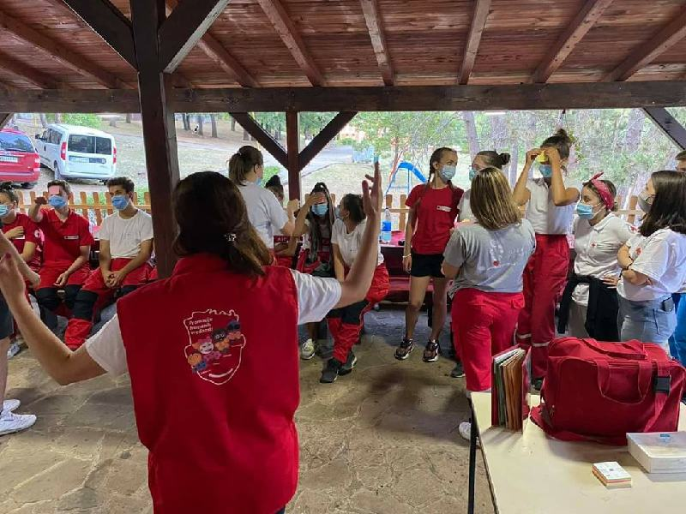

Црвени крст Ниш је 5 октобра у сарадњи са Дечијим културним центром обележио Дечију недељу.

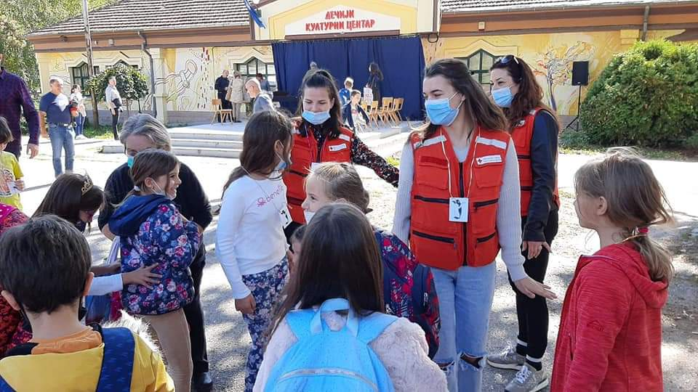

7.Служба тражења

У извештаваном периоду посебна пажња је посвећена реализацији програма борбе против трговине људима, те ре реализовано 22 радионице за угрожене циљне групе у циљу превенције трговине људима којима је обухваћено 267 појединаца.
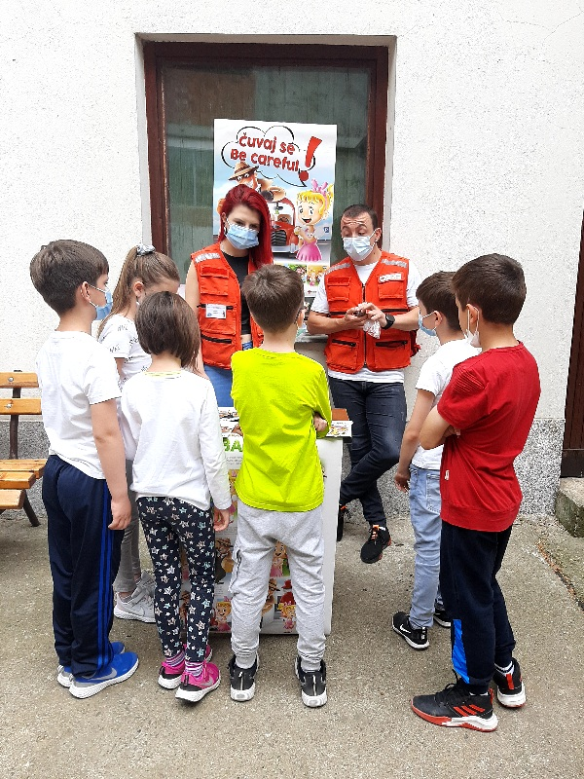

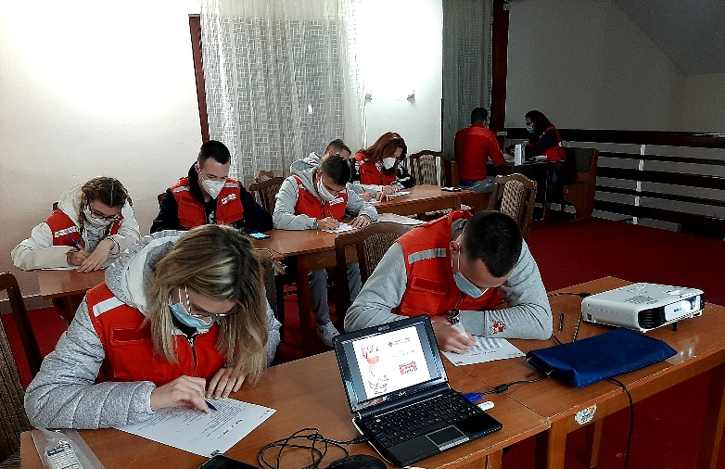
8.Ширење знања о принципима и вредностима Црвеног крста (Дифузија)
Разумевање и прихватање улоге и значаја међународног хуманитарног права и Основних принципа Међународног покрета Црвеног крста и Црвеног полумесеца реализован је у извештаваном периоду кроз предавања.
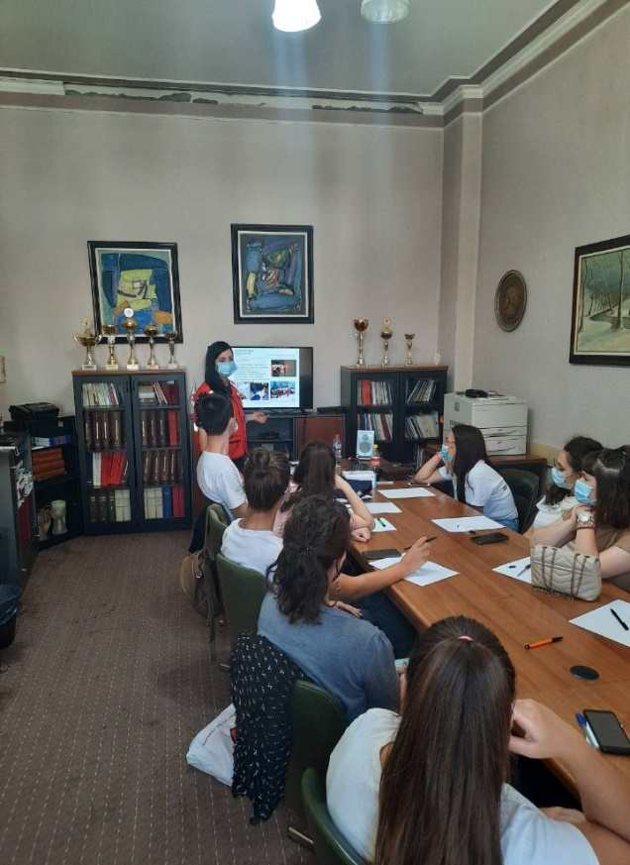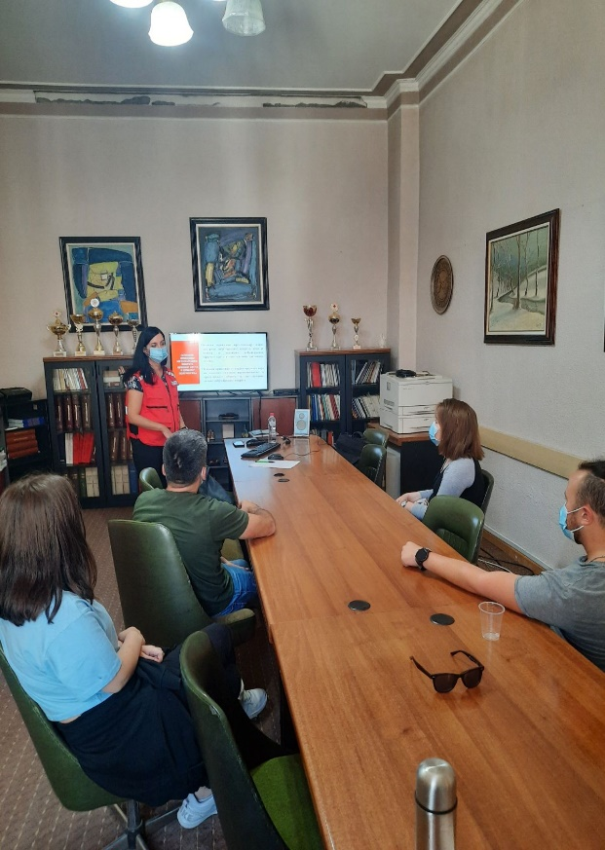
Црвени крст Ниш
Секретар
Сања Стојановић

